季度筹码周期的判断方法
2026-08-14
QS财富方舟 V7.3 决策操作系统版/Deep Research

目录
一、先建立一个核心认知：9阶段不是单指标分类 5
二、先定义9个阶段的本质 5
三、最重要的五个原始变量 6
① 机构参与度 IP 6
四、② 筹码占有率 CP 7
五、③ 筹码存量 CS 7
六、④ 价格趋势 PT 8
下跌 8
横盘 8
上升 8
七、⑤ 资金趋势 FT 9
八、由此形成三个核心维度 9
九、01 分散：筹码最松散阶段 10
核心特征 10
典型市场行为 10
判断条件 11
十、02 筑底 11
核心特征 12
关键观察 12
价格 12
筹码 12
资金 13
判断逻辑 13
十一、03 吸筹 13
核心结构 14
最强吸筹信号 14
十二、04 集中 15
特征 15
与吸筹的区别 15
吸筹 15
集中 15
十三、05 蓄势 16
为什么重要？ 16
蓄势 16
十四、06 主升 17
价格表现 17
最重要的是： 17
价格上涨必须有资金确认。 17
十五、07 派发 18
特别重要 19
十六、08 扩散 19
特征 19
十七、09 退潮 20
十八、9阶段最关键的区别 21
十九、最重要的是“转折点” 21
二十、建议建立“状态转换矩阵” 22
二十一、建议给每个阶段设置“进入条件”和“确认条件” 23
03 吸筹 24
进入 24
确认 24
05 蓄势 24
进入 24
确认 24
06 主升 25
进入 25
确认 25
二十二、一个非常重要的设计：滞后确认 25
二十三、最终可以形成一个“筹码周期雷达” 26
二十四、对你当前系统，我建议最终采用这个判定逻辑 27
SQL/Python负责 27
AI负责 27
二十五、最终的9阶段状态机 27
最后一个关键点 28

可以。你这 9 个阶段最好不要理解成“9 个简单标签”，而应理解为一个筹码状态机（Chip Regime State Machine）：
分散 → 筑底 → 吸筹 → 集中 → 蓄势 → 主升 → 派发 → 扩散 → 退潮 → 再进入分散/筑底
而且在你目前没有机构明细的情况下，判断必须基于“机构数量 + 持股数量 + 持股比例 + 价格 + 资金流”五类可观测证据，不能把“机构吸筹”当成直接事实。

一、先建立一个核心认知：9阶段不是单指标分类
不能这样判断：
holder_pct ↑ = 吸筹
这是不够的。
真正应该是：
筹码
│
┌───────────┼───────────┐
↓ ↓ ↓
机构数量 持股数量 持股比例
│ │ │
└───────────┼───────────┘
↓
筹码结构
│
┌──────────┼──────────┐
↓ ↓ ↓
价格 资金流 趋势
│ │ │
└──────────┼──────────┘
↓
Chip Regime
所以：
筹码周期 = 筹码状态 + 价格状态 + 资金状态 + 时间持续性

二、先定义9个阶段的本质
我建议把9个阶段重新归入4个大周期：
大周期 | 阶段 | 核心含义
底部周期 | 01 分散 | 筹码松散、机构参与低
底部周期 | 02 筑底 | 下跌趋缓、结构开始稳定
吸筹周期 | 03 吸筹 | 筹码开始向强势持有者集中
吸筹周期 | 04 集中 | 筹码集中程度明显提高
上涨前夜 | 05 蓄势 | 筹码改善但价格尚未充分突破
上涨周期 | 06 主升 | 价格、资金、筹码形成正反馈
顶部周期 | 07 派发 | 价格仍强但筹码开始恶化
顶部周期 | 08 扩散 | 筹码持续松动
下跌周期 | 09 退潮 | 资金、价格、筹码全面恶化
这比把9个阶段平铺理解更加清楚。

三、最重要的五个原始变量
你目前的数据主要是：
I = institution_quantity
H = holder_quantity
P = holder_pct
C = quarter_end_price
再结合季度资金流：
F = institutional_flow
R = quarterly_return
因此可以建立5个核心因子。

① 机构参与度 IP
Institution Participation：
IP = institution_quantity
但不要直接使用绝对值。
更适合使用：
IP_QoQ
IP_YoY
IP_4Q
IP_ZScore
例如：
机构数量：
50
58
67
82
95
说明机构参与广度持续增加。

四、② 筹码占有率 CP
即：
CP = holder_pct
重点观察：
CP_QoQ
CP_YoY
CP_4Q
例如：
58%
61%
64%
67%
70%
属于明显改善。

五、③ 筹码存量 CS
即：
CS = holder_quantity
同样观察：
CS_QoQ
CS_YoY
CS_4Q

六、④ 价格趋势 PT
你已经有季度K线，因此可以定义：
PT = Price Trend
例如：

下跌
Q1 -15%
Q2 -10%
Q3 -3%

横盘
-2%
+3%
-1%

上升
+5%
+12%
+18%
再加入：
EMA20
EMA50
EMA200
MACD
RSI
但季度周期判断不要过度依赖单个技术指标。

七、⑤ 资金趋势 FT
你的：
institutional_flow
individual_flow
inst_5ma
ind_5ma
非常适合。
重点观察：
Institutional Flow ↑
Individual Flow ↓
还是：
Institutional Flow ↓
Individual Flow ↑

八、由此形成三个核心维度
为了避免指标太多，我建议把所有指标最终压缩成：
Chip Score
Price Score
Flow Score
即：

九、01 分散：筹码最松散阶段

核心特征
机构数量 ↓ / 低
持股数量 ↓
持股比例 ↓ / 低
价格 ↓
机构资金 ↓
典型形态：
Price
████████
███
██
█
筹码：
70%
↓
62%
↓
55%
↓
48%

典型市场行为
这个阶段通常发生在：
• 长期下跌
• 基本面恶化
• 市场关注度下降
• 机构撤退
• 散户套牢
重点不是“跌了多少”，而是：
筹码结构持续恶化。

判断条件
例如：
IP Trend ≤ -1
CP Trend ≤ -1
CS Trend ≤ -1
PT Trend ≤ -1
FT Trend ≤ -1
如果连续：
≥ 2个季度
则可以定义为：
分散

十、02 筑底
筑底是非常容易误判的阶段。
因为：
筑底 ≠ 已经吸筹。

核心特征
价格：
↓ ↓ ↓ → →
筹码：
↓ → →
机构：
↓ →
资金：
↓ → ↑
即：
下跌动能开始减弱。

关键观察

价格
Lower Low
↓
Lower Low
↓
不再创新低

筹码
holder_pct
↓
→
→

资金
开始出现：
institutional_flow
↑
但尚未形成持续趋势。

判断逻辑
Price Trend = Neutral
Chip Trend = Stabilizing
Flow Trend = Improving
才更接近筑底。

十一、03 吸筹
这是整个体系最容易被误判的阶段。
因为你没有机构明细，所以必须使用：
“吸筹代理信号”
而不是：
“机构正在吸筹”。

核心结构
价格：
↓ → → ↑
机构数量：
→ ↑ ↑
持股比例：
→ ↑ ↑
机构资金：
↑ ↑ ↑
也就是：
筹码改善开始领先价格。

最强吸筹信号
Chip ↑
Flow ↑
Price →
这非常重要。
因为：
如果筹码和资金已经改善，而价格尚未明显上涨，说明“结构改善领先价格”。
这比：
Chip ↑
Price ↑↑
更像真正的底部阶段。

十二、04 集中
吸筹成功以后进入：
筹码集中阶段。

特征
Institution Quantity ↑ / →
Holder Quantity ↑
Holder % ↑↑
Price ↑ / →
Institutional Flow ↑
此时：



与吸筹的区别
这是非常重要的。

吸筹
重点：
筹码开始改善

集中
重点：
筹码改善已经形成明显趋势
所以：
吸筹 = Turning Point
集中 = Trend Confirmation

十三、05 蓄势
这是我认为对你交易体系最有价值的阶段之一。
因为：
筹码已经不错，但价格还没有完全启动。
典型状态：
Chip ↑↑↑
Flow ↑↑
Price →
Volume →
形成：
筹码
↑
↑
↑
价格 ─────────

为什么重要？
因为市场经常出现：
筹码先变化，价格后变化。
因此：

蓄势
属于：
潜在收益/风险比较好的观察区域。
但注意：
不是因为“筹码好”就立即买入。
还需要等待：
Price Breakout
+
Flow Confirmation

十四、06 主升
这是9阶段中最强的阶段。
典型结构：
Chip ↑ / →
Flow ↑↑
Price ↑↑↑
即：
筹码已经改善完成，资金开始推动价格。

价格表现
例如：
+5%
+8%
+12%
+18%
并且：
EMA20 > EMA50 > EMA200
MACD > 0

最重要的是：

价格上涨必须有资金确认。
如果：
Price ↑↑
Flow ↑↑
属于：
健康主升
如果：
Price ↑↑
Flow ↓
则：
上涨背离
不能简单定义为主升。

十五、07 派发
派发最重要的特征：
价格看起来仍然很强，但筹码开始恶化。
例如：
Price ↑↑
Chip ↓
Flow ↓
形成：
价格：
/
/
/
/
筹码：
──────\
\
\
这就是：
顶部背离。

特别重要
派发不是：
股价已经跌了。
而是：
股价还没有明显跌，但筹码已经开始恶化。
因此：
派发是“领先风险信号”。

十六、08 扩散
如果派发继续发展：
Chip ↓
Flow ↓
Price →
进入：
筹码扩散
此时市场从：
集中
↓
派发
↓
扩散
开始转向弱势。

特征
institution_quantity ↓
holder_pct ↓
holder_quantity ↓
institutional_flow ↓
同时：
Price
High
↓
Lower High
↓
Sideways

十七、09 退潮
这是完整周期的最后阶段。
典型状态：
Chip ↓↓
Flow ↓↓
Price ↓↓
Momentum ↓↓
形成：
全面负反馈。
例如：


形成循环：
┌─────────┐
↓ │
价格 ↓ → 资金 ↓ │
↓ │
筹码 ↓ → 参与 ↓ │
└─────────┘
这就是：
退潮。

十八、9阶段最关键的区别
可以压缩成一张表：
阶段 | 筹码 | 资金 | 价格 | 核心含义
01 分散 | ↓↓ | ↓ | ↓↓ | 筹码松散
02 筑底 | → | →/↑ | ↓→ | 下跌趋缓
03 吸筹 | ↑ | ↑ | → | 筹码领先
04 集中 | ↑↑ | ↑ | →/↑ | 集中确认
05 蓄势 | ↑↑ | ↑↑ | → | 等待突破
06 主升 | ↑/→ | ↑↑ | ↑↑ | 正反馈
07 派发 | ↓ | ↓ | ↑/→ | 顶部背离
08 扩散 | ↓↓ | ↓ | →/↓ | 筹码松动
09 退潮 | ↓↓ | ↓↓ | ↓↓ | 全面弱化

十九、最重要的是“转折点”
真正有交易价值的不是：
“现在属于第几阶段？”
而是：
正在从哪个阶段转向哪个阶段？
例如：
01 → 02
意义：
下跌趋缓。
02 → 03
意义：
潜在吸筹启动。
03 → 04
意义：
筹码改善得到确认。
04 → 05
意义：
蓄势。
05 → 06
意义：
突破进入主升。

而顶部：
06 → 07
是非常重要的：
顶部风险预警。
07 → 08
意味着：
派发得到确认。
08 → 09
意味着：
进入退潮。

二十、建议建立“状态转换矩阵”
你的 DSS 最终可以这样设计：

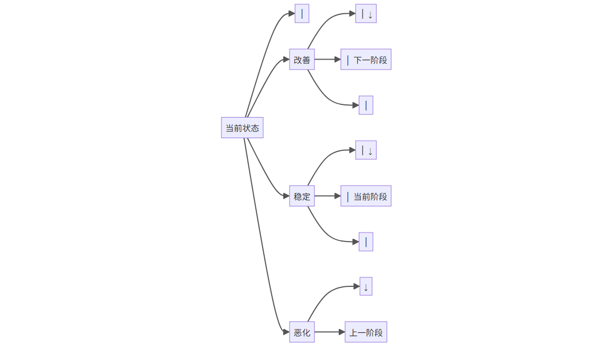
例如：


这比直接用一个 CASE WHEN 判断阶段要高级得多。

二十一、建议给每个阶段设置“进入条件”和“确认条件”
例如：

03 吸筹

进入
Chip Score > 55
Flow Score > 50
Price Score < 55

确认
连续 ≥ 2季度
Chip ↑
Flow ↑
Price 不破前低

05 蓄势

进入
Chip Score > 70
Flow Score > 60
Price Score 40~60

确认
价格突破
+
资金流确认

06 主升

进入
Price Score > 70
Flow Score > 65
Chip Score > 60

确认
持续 ≥ 2季度

二十二、一个非常重要的设计：滞后确认
不要：
单季度变化
↓
直接改变 Regime
而应该：


例如：

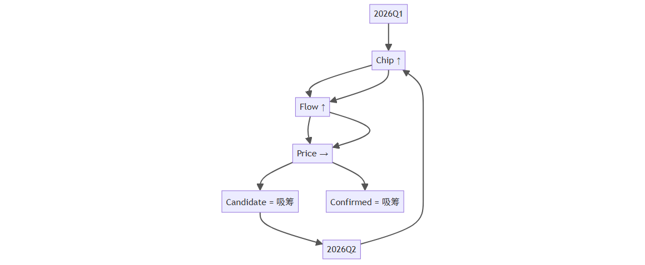
这样可以显著减少季度数据噪声。

二十三、最终可以形成一个“筹码周期雷达”
我建议最终每季度输出：

然后：
Chip Score 82
Flow Score 74
Price Score 55
系统自动判断：
05 蓄势
如果下一季度：
Chip 84
Flow 88
Price 82
则：
05 → 06：主升确认

二十四、对你当前系统，我建议最终采用这个判定逻辑
不要让 AI 自由发挥。
建立一个规则引擎 + AI解释层：

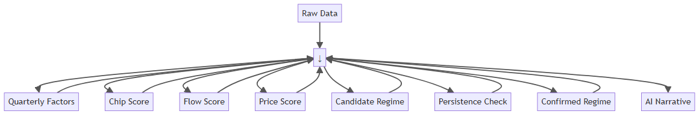
其中：

SQL/Python负责
• 数值计算
• 趋势
• Score
• 状态转换
• 连续季度确认

AI负责
• 为什么进入这个阶段
• 哪些证据最强
• 是否存在冲突证据
• 当前阶段的历史相似性
• 风险解释
• 下一季度观察条件
这会比让 LLM 直接“看数据判断吸筹/派发”可靠得多。

二十五、最终的9阶段状态机
可以正式定义为：

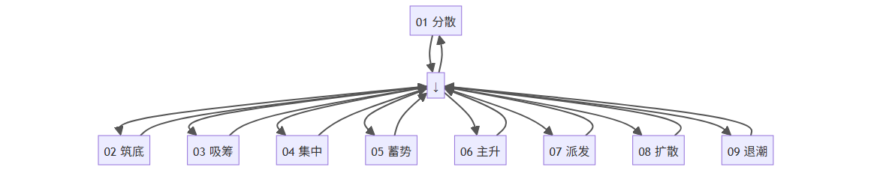
但实际市场不是机械单向运行，因此允许：
02 ↔ 01
03 ↔ 02
04 ↔ 03
05 ↔ 04
06 ↔ 05
07 ↔ 06
08 ↔ 07
09 ↔ 08
也就是说：
市场可以失败、反转、重新蓄势，而不是必须完整走完9阶段。

最后一个关键点
对于你正在建设的 hk_quarterly_chip_analysis，我不建议把 chip_regime 简单做成一个静态字符串。
最好同时保存：
chip_regime
chip_regime_score
chip_regime_confidence
chip_regime_duration
previous_chip_regime
regime_transition
regime_transition_score
例如：
2026/Q2
chip_regime = 蓄势
chip_regime_score = 78
chip_regime_confidence = 84
chip_regime_duration = 2
previous_chip_regime = 集中
regime_transition = 04→05
regime_transition_score = 81
这样你的数据库以后不仅知道：
“现在是什么状态”
还知道：
“从哪里来、持续多久、正在向哪里走、证据有多强。”
这才真正把“筹码周期”从一个主观标签升级成了可以进入回测、统计检验和 DSS 决策引擎的量化状态变量。

